**Настройка VIVA KEENETIC для подключения к OpenVPN серверу робофутбола луноходов**

ШАГ 1: Мои сети WI-FI → Домашняя сеть

В нашем случае настройки внутренней WI-FI сети оставили заводскими:

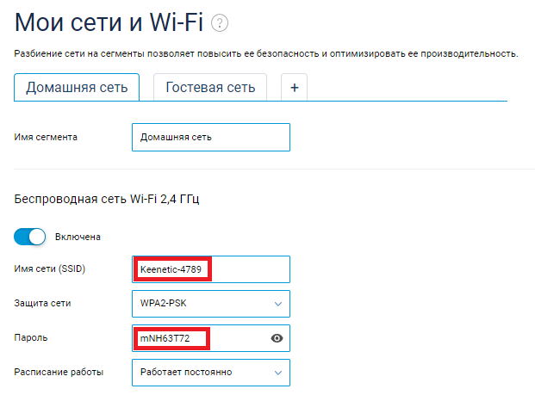

Внутренняя IP адресация не должна совпадать с внешней:

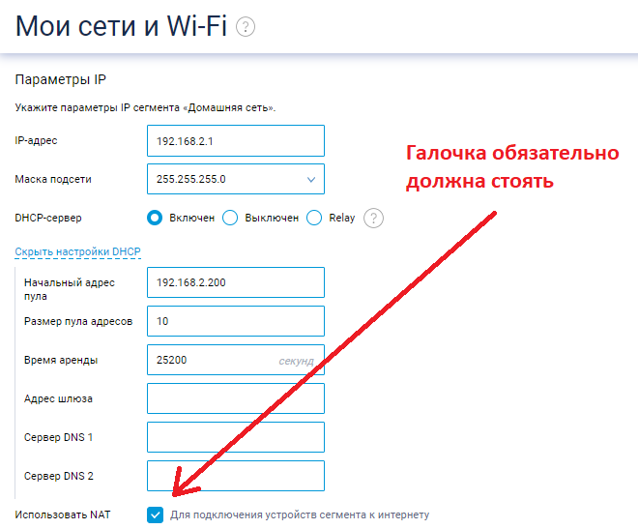

ШАГ 2: Интернет → Wireless IP

Подключение к внешней WIFI сети (школы или образовательного учреждения, где настраивается площадка):

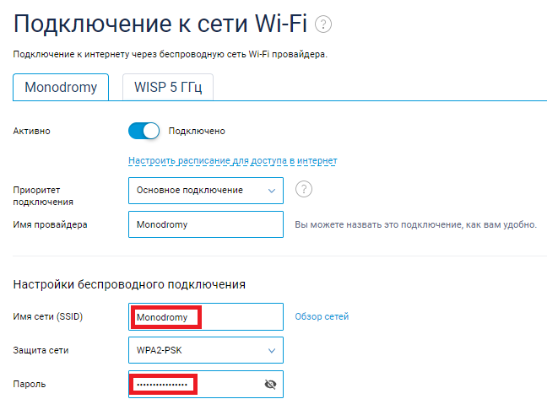

ШАГ 3: Интернет →Другие подключения

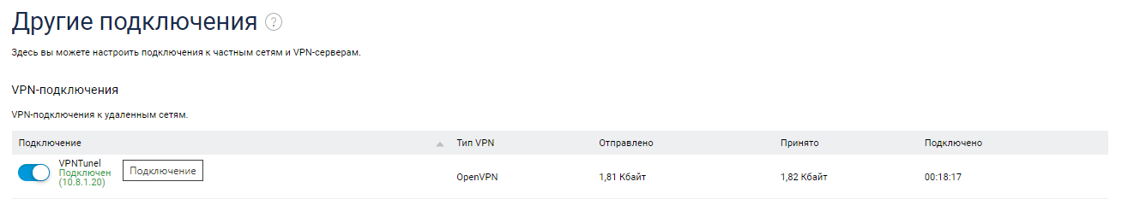кликаем на VPNTunel:

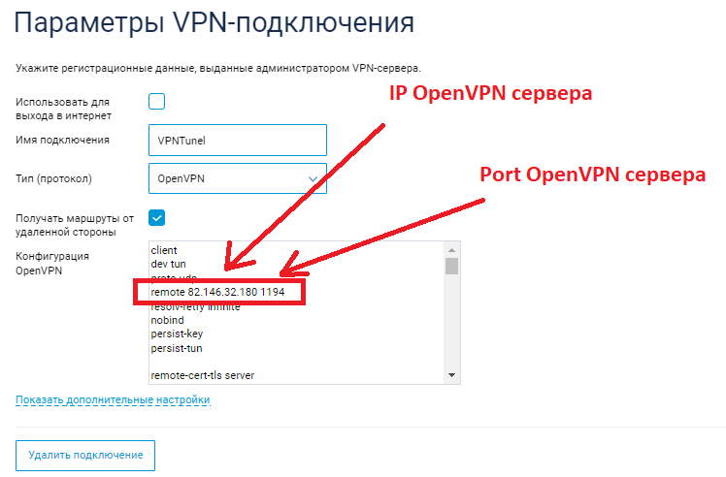

ШАГ 4: Мои сети WI-FI → Список устройств

Рекомендуется зарегистрировать устройства и назначить им постоянные IP адреса:

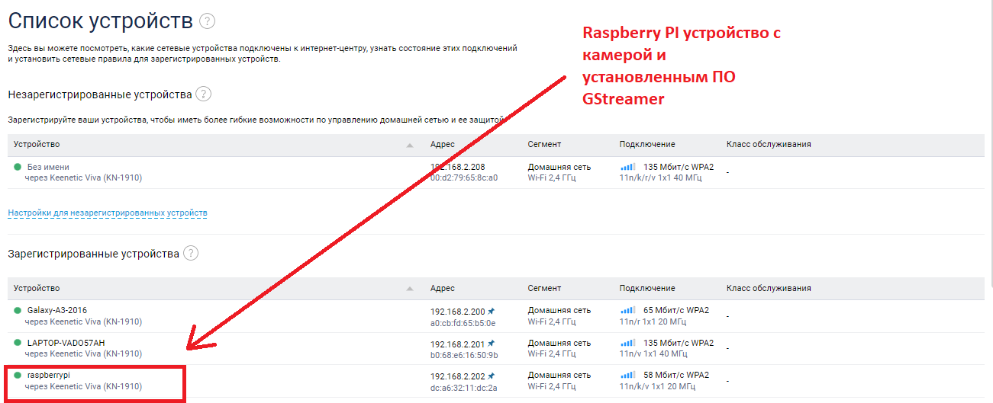

ШАГ 5: Сетевые правила → Межсетевой экран

Траффик из VPN-туннеля во внутреннюю сеть должен быть открыт.

Кли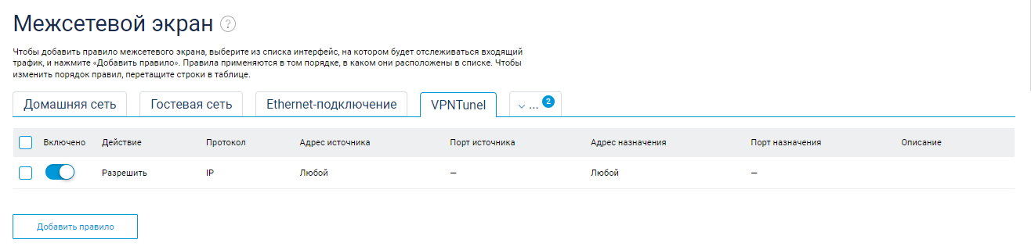каем на строку с настройками правила, чтобы увидеть их подробные значения:  
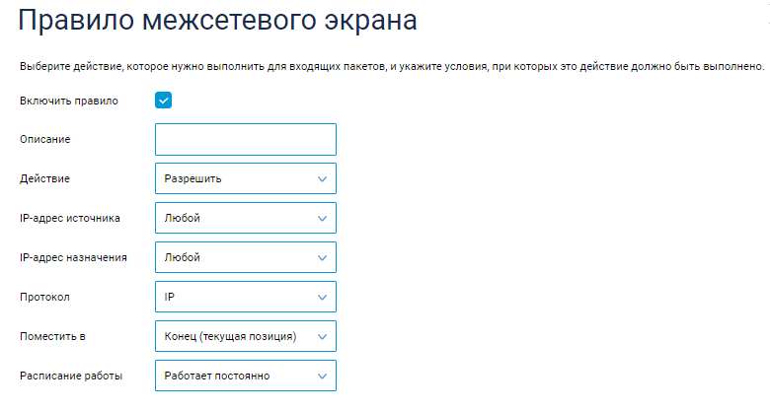

Дополнительная информация

# Обзор настроек KEENETIC VIVA: <https://youtu.be/dQGsKN31YKg>

1. Клиент OpenVPN: [https://help.keenetic.com/hc/ru/sections/360000158279-%D0%98%D0%BD%D1%82%D0%B5%D1%80%D0%BD%D0%B5%D1%82](https://help.keenetic.com/hc/ru/sections/360000158279-Интернет)
2. Пример настройки доступа между локальными сетями интернет-центров Keenetic с помощью расположенного в облачном хостинге сервера OpenVPN: https://help.keenetic.com/hc/ru/articles/360001084700-%D0%9F%D1%80%D0%B8%D0%BC%D0%B5%D1%80-%D0%BD%D0%B0%D1%81%D1%82%D1%80%D0%BE%D0%B9%D0%BA%D0%B8-%D0%B4%D0%BE%D1%81%D1%82%D1%83%D0%BF%D0%B0-%D0%BC%D0%B5%D0%B6%D0%B4%D1%83-%D0%BB%D0%BE%D0%BA%D0%B0%D0%BB%D1%8C%D0%BD%D1%8B%D0%BC%D0%B8-%D1%81%D0%B5%D1%82%D1%8F%D0%BC%D0%B8-%D0%B8%D0%BD%D1%82%D0%B5%D1%80%D0%BD%D0%B5%D1%82-%D1%86%D0%B5%D0%BD%D1%82%D1%80%D0%BE%D0%B2-Keenetic-%D1%81-%D0%BF%D0%BE%D0%BC%D0%BE%D1%89%D1%8C%D1%8E-%D1%80%D0%B0%D1%81%D0%BF%D0%BE%D0%BB%D0%BE%D0%B6%D0%B5%D0%BD%D0%BD%D0%BE%D0%B3%D0%BE-%D0%B2-%D0%BE%D0%B1%D0%BB%D0%B0%D1%87%D0%BD%D0%BE%D0%BC-%D1%85%D0%BE%D1%81%D1%82%D0%B8%D0%BD%D0%B3%D0%B5-%D1%81%D0%B5%D1%80%D0%B2%D0%B5%D1%80%D0%B0-OpenVPN